15.pielikums
Ministru kabineta
2013.gada 19.marta
noteikumiem Nr.154

Alojas novada administratīvās teritorijas robežas apraksts

2012.gada 1.oktobris
(robežas apraksta sagatavošanas datums)

Nr.  p.k. | Tās zemes vienības kadastra apzīmējums, pa kuru noteikta administratīvās teritorijas robeža | Robežojošās administratīvās teritorijas nosaukums
 | 66370010257 | Salacgrīvas novads  Igaunijas Republika
 | 66370020095 | Igaunijas Republika  Mazsalacas novads
 | 66370020067 | Mazsalacas novads
 | 66370020013 | Mazsalacas novads
 | 66370020067 | Mazsalacas novads
 | 66370020089 | Mazsalacas novads
 | 66370020017 | Mazsalacas novads
 | 66370020090 | Mazsalacas novads
 | 66370020074 | Mazsalacas novads
 | 66370020037 | Mazsalacas novads
 | 66370020020 | Mazsalacas novads
 | 66370020035 | Mazsalacas novads
 | 66370020018 | Mazsalacas novads
 | 66370030114 | Mazsalacas novads
 | 66370030022 | Mazsalacas novads
 | 66370030092 | Mazsalacas novads
 | 66370030024 | Mazsalacas novads
 | 66370030113 | Mazsalacas novads
 | 66370040066 | Mazsalacas novads
 | 66370040028 | Mazsalacas novads
 | 66370040063 | Mazsalacas novads
 | 66370040064 | Mazsalacas novads
 | 66370040043 | Mazsalacas novads
 | 66370040065 | Mazsalacas novads
 | 66370040015 | Mazsalacas novads
 | 66370040005 | Mazsalacas novads
 | 66370040047 | Mazsalacas novads
 | 66370040069 | Mazsalacas novads
 | 66370040054 | Mazsalacas novads
 | 66370040011 | Mazsalacas novads
 | 66370040034 | Mazsalacas novads
 | 66370040035 | Mazsalacas novads
 | 66370040036 | Mazsalacas novads
 | 66270030032 | Mazsalacas novads
 | 66270030421 | Mazsalacas novads
 | 66270030013 | Mazsalacas novads
 | 66270030158 | Mazsalacas novads
 | 66270030150 | Mazsalacas novads
 | 66270030389 | Mazsalacas novads
 | 66270030107 | Mazsalacas novads
 | 66270030148 | Mazsalacas novads
 | 66270030064 | Mazsalacas novads
 | 66270030004 | Mazsalacas novads
 | 66270030216 | Mazsalacas novads
 | 66270030005 | Mazsalacas novads
 | 66270030132 | Mazsalacas novads
 | 66270030005 | Mazsalacas novads
 | 66270030303 | Mazsalacas novads
 | 66270030122 | Mazsalacas novads
 | 66270030039 | Mazsalacas novads
 | 66270030122 | Mazsalacas novads
 | 66270030040 | Mazsalacas novads
 | 66270030015 | Mazsalacas novads
 | 66270030046 | Mazsalacas novads
 | 66270030344 | Mazsalacas novads
 | 66270030018 | Mazsalacas novads
 | 66270030016 | Mazsalacas novads
 | 66270030076 | Mazsalacas novads
 | 66270030017 | Mazsalacas novads
 | 66270030125 | Mazsalacas novads
 | 66440010092 | Mazsalacas novads
 | 66440010081 | Mazsalacas novads
 | 66440010010 | Mazsalacas novads
 | 66440010002 | Mazsalacas novads
 | 66440010001 | Mazsalacas novads
 | 66440010066 | Mazsalacas novads
 | 66440010116 | Mazsalacas novads
 | 66440010003 | Mazsalacas novads  Burtnieku novads
 | 66440010131 | Burtnieku novads
 | 66440010005 | Burtnieku novads
 | 66440010082 | Burtnieku novads
 | 66440010050 | Burtnieku novads
 | 66440010013 | Burtnieku novads
 | 66440010112 | Burtnieku novads
 | 66440010014 | Burtnieku novads
 | 66440010017 | Burtnieku novads
 | 66440010135 | Burtnieku novads
 | 66440010017 | Burtnieku novads
 | 66440010018 | Burtnieku novads
 | 66440010077 | Burtnieku novads
 | 66440010067 | Burtnieku novads
 | 66440010078 | Burtnieku novads
 | 66440020049 | Burtnieku novads
 | 66440020050 | Burtnieku novads
 | 66440020052 | Burtnieku novads
 | 66440020142 | Burtnieku novads
 | 66440020102 | Burtnieku novads
 | 66440020142 | Burtnieku novads
 | 66440020069 | Burtnieku novads
 | 66440020032 | Burtnieku novads
 | 66440020013 | Burtnieku novads
 | 66440020130 | Burtnieku novads
 | 66440020070 | Burtnieku novads
 | 66440020033 | Burtnieku novads
 | 66440020009 | Burtnieku novads
 | 66440020190 | Burtnieku novads
 | 66440020121 | Burtnieku novads
 | 66440020110 | Burtnieku novads
 | 66440020098 | Burtnieku novads
 | 66440020114 | Burtnieku novads
 | 66440020073 | Burtnieku novads
 | 66440020096 | Burtnieku novads
 | 66440040139 | Burtnieku novads
 | 66440040065 | Burtnieku novads
 | 66440040109 | Burtnieku novads
 | 66440040065 | Burtnieku novads
 | 66440040106 | Burtnieku novads
 | 66440040020 | Burtnieku novads
 | 66440040178 | Burtnieku novads
 | 66440040244 | Burtnieku novads
 | 66440040232 | Burtnieku novads
 | 66440040117 | Burtnieku novads
 | 66440040042 | Burtnieku novads
 | 66440040212 | Burtnieku novads
 | 66440050109 | Burtnieku novads
 | 66440050086 | Burtnieku novads
 | 66440050026 | Burtnieku novads
 | 66440050025 | Burtnieku novads
 | 66440050028 | Burtnieku novads
 | 66440050002 | Burtnieku novads
 | 66440050092 | Burtnieku novads
 | 66440050001 | Burtnieku novads
 | 66440050003 | Burtnieku novads
 | 66440050079 | Burtnieku novads
 | 66440050080 | Burtnieku novads
 | 66440050015 | Burtnieku novads
 | 66440050006 | Burtnieku novads
 | 66440050087 | Burtnieku novads
 | 66440050081 | Burtnieku novads
 | 66480040152 | Burtnieku novads
 | 66480040084 | Burtnieku novads
 | 66480040144 | Burtnieku novads
 | 66480040220 | Burtnieku novads
 | 66480040016 | Burtnieku novads  Kocēnu novads
 | 66480040220 | Kocēnu novads
 | 66480040145 | Kocēnu novads
 | 66480040001 | Kocēnu novads
 | 66480040160 | Kocēnu novads
 | 66480040199 | Kocēnu novads
 | 66480040174 | Kocēnu novads
 | 66480060047 | Kocēnu novads
 | 66480060043 | Kocēnu novads
 | 66480060009 | Kocēnu novads
 | 66480060020 | Kocēnu novads
 | 66480060054 | Kocēnu novads
 | 66480060018 | Kocēnu novads
 | 66480060027 | Kocēnu novads
 | 66480060042 | Kocēnu novads
 | 66480060031 | Kocēnu novads
 | 66480060012 | Kocēnu novads
 | 66480060006 | Kocēnu novads
 | 66480060064 | Kocēnu novads
 | 66480060145 | Kocēnu novads
 | 66480060019 | Kocēnu novads
 | 66480060013 | Kocēnu novads
 | 66480060011 | Kocēnu novads
 | 66480060033 | Kocēnu novads
 | 66480060023 | Kocēnu novads
 | 66480060144 | Kocēnu novads
 | 66480060034 | Kocēnu novads
 | 66480060024 | Kocēnu novads
 | 66480060060 | Kocēnu novads
 | 66480060017 | Kocēnu novads
 | 66480060048 | Kocēnu novads
 | 66480060002 | Kocēnu novads
 | 66480060001 | Kocēnu novads
 | 66480060048 | Kocēnu novads
 | 66480040041 | Kocēnu novads
 | 66480040139 | Kocēnu novads
 | 66480040140 | Kocēnu novads
 | 66480040115 | Kocēnu novads
 | 66480050024 | Kocēnu novads
 | 66480050019 | Kocēnu novads
 | 66480050103 | Kocēnu novads
 | 66480050020 | Kocēnu novads
 | 66480050081 | Kocēnu novads
 | 66480050075 | Kocēnu novads
 | 66480050102 | Kocēnu novads
 | 66480050045 | Kocēnu novads
 | 66480050009 | Kocēnu novads
 | 66480050080 | Kocēnu novads
 | 66480050049 | Kocēnu novads
 | 66480050079 | Kocēnu novads
 | 66480050084 | Kocēnu novads  Limbažu novads
 | 66480050078 | Limbažu novads
 | 66480050037 | Limbažu novads
 | 66480030083 | Limbažu novads
 | 66480030190 | Limbažu novads
 | 66480030108 | Limbažu novads
 | 66480030046 | Limbažu novads
 | 66480030190 | Limbažu novads
 | 66480030118 | Limbažu novads
 | 66480030117 | Limbažu novads
 | 66480030190 | Limbažu novads
 | 66480030078 | Limbažu novads
 | 66480030067 | Limbažu novads
 | 66480030104 | Limbažu novads
 | 66480030078 | Limbažu novads
 | 66480010167 | Limbažu novads
 | 66480010261 | Limbažu novads
 | 66480010040 | Limbažu novads
 | 66480010026 | Limbažu novads
 | 66480010074 | Limbažu novads
 | 66270040148 | Limbažu novads
 | 66270040150 | Limbažu novads
 | 66270040151 | Limbažu novads
 | 66270040016 | Limbažu novads
 | 66270020271 | Limbažu novads
 | 66270020316 | Limbažu novads
 | 66270020320 | Limbažu novads
 | 66270020117 | Limbažu novads
 | 66270020318 | Limbažu novads
 | 66270020269 | Limbažu novads
 | 66270020317 | Limbažu novads
 | 66270020385 | Limbažu novads
 | 66270020240 | Limbažu novads
 | 66270020402 | Limbažu novads
 | 66270020321 | Limbažu novads
 | 66270020380 | Limbažu novads
 | 66270020323 | Limbažu novads
 | 66270010040 | Limbažu novads
 | 66270010042 | Limbažu novads  Salacgrīvas novads
 | 66270010040 | Salacgrīvas novads
 | 66270010022 | Salacgrīvas novads
 | 66370080086 | Salacgrīvas novads
 | 66370050067 | Salacgrīvas novads
 | 66370050003 | Salacgrīvas novads
 | 66370050068 | Salacgrīvas novads
 | 66370010169 | Salacgrīvas novads
 | 66370010280 | Salacgrīvas novads
 | 66370010279 | Salacgrīvas novads
 | 66370010117 | Salacgrīvas novads
 | 66370010178 | Salacgrīvas novads
 | 66370010227 | Salacgrīvas novads
 | 66370010203 | Salacgrīvas novads
 | 66370010029 | Salacgrīvas novads
 | 66370010201 | Salacgrīvas novads
 | 66370010030 | Salacgrīvas novads
 | 66370010074 | Salacgrīvas novads
 | 66370010167 | Salacgrīvas novads
 | 66370010101 | Salacgrīvas novads
 | 66370010176 | Salacgrīvas novads
 | 66370010083 | Salacgrīvas novads
 | 66370010176 | Salacgrīvas novads
 | 66370010086 | Salacgrīvas novads
 | 66370010085 | Salacgrīvas novads
 | 66370010176 | Salacgrīvas novads

Alojas novada administratīvās teritorijas robežas karte

2012.gada 1.oktobris
(robežas kartes sagatavošanas datums)

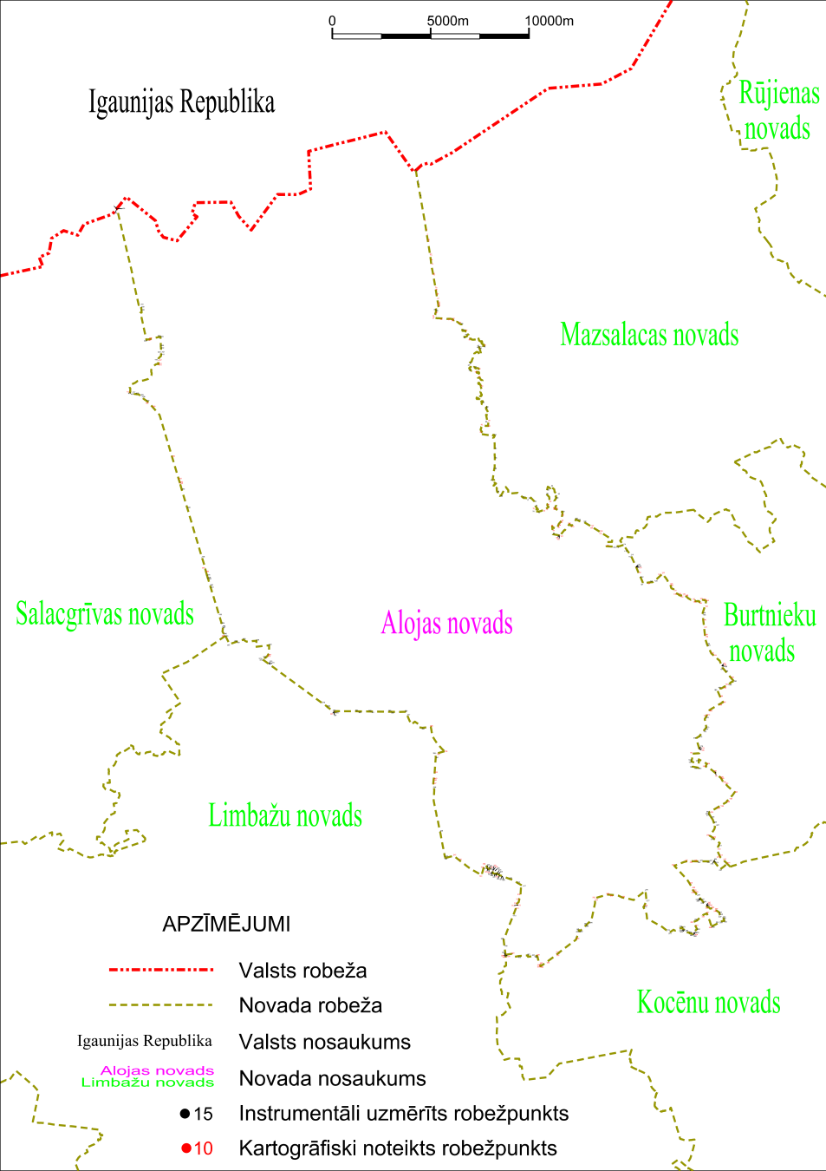

Tieslietu ministra vietā –
iekšlietu ministrs R.Kozlovskis

